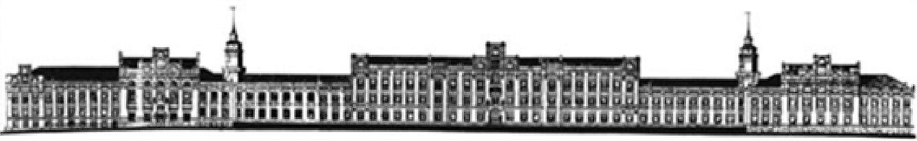

### Національний Технічний університет

### України “Київський політехнічний

### Інститут імені Ігоря Сікорського»

**Лабораторна робота №3**

##### Дослідження властивостей розгалужених електричних кіл постійного струму

Виконав:

студент групи ДА-92

Поплавський В.О.

Варіант-15

##### Київ —2020

##### Мета роботи: Оволодіти методами аналізу і отримати навички експериментального дослідження розгалужених електричних кіл постійного струму з одним джерелом енергії

##### Завдання

##### Розрахувати, користуючись методом контурних струмів, струми у вітках кола і напруги на елементах кола. Розрахунки перевірити числовим експериментом комп’ютерними стимуляторами Electronic Workbench, Multisim.

##### 

##### Розрахункова частина

##### Розрахунок струмів у вітках кола і напруг на елементах кола виконуємо методом контурних струмів, використовуючи математичну комп’ютерну програму Mathcad. Визначаємо струми у вітках заданого електричного кола за індивідуальним варіантом методом контурних струмів у такій послідовності:

##### Виділяємо у заданому електричному колі систему лінійно незалежних контурів: R1-J1

##### R2-R1-R5 R3-E1-R2-R4 R6-R4-R5-E2

##### Напрями контурних струмів вибираємо за ходом годинникової стрілки

##### Складаємо систему лінійних алгебраїчних рівнянь відносно невідомих контурних струмів

##### Визначаємо власні опори контурів і обчислюємо їх значення

R11=R1

R22=R1+R2+R5

R33=R4+R5+R6

R44=R3+R4+R2

Визначимо взаємні опори контурів і обчислимо їх значення:

R12=R21= R1 = -30 Ω;

R13=R31= 0 Ω;

R14=R41= 0 Ω;

R23=R32= -R5 = -70 Ω;

R24=R42= -R2 = -40 Ω;

R34=R43= -R4 = -60 Ω;

Визначимо контурні ЕРС і обчислимо їх значення:

E11 = 0 V;

E22 = 0 V;

E33 = -E2 = -13 V;

E44= E1=10 V;

Складемо систему рівнянь:

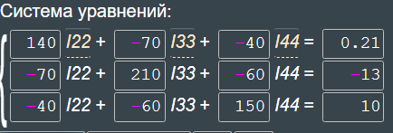

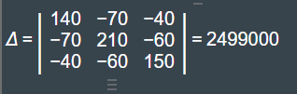

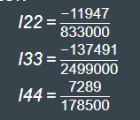

Обираємо напрями струмів у вітках (зліва – направо, зверху – вниз):

##### 

Отже струми у вітках кола дорівнюють:

##### 

Запишемо отримані значення в таблицю:

|  |  |  |  |  |  |  |  |  |  |  |  |  |  |  |  |
| --- | --- | --- | --- | --- | --- | --- | --- | --- | --- | --- | --- | --- | --- | --- | --- |
| Метод контурних струмів | | | | | | | | | | | | | | | |
| Контурні електрорушійні сили | | | | | | | | | | | | | | | |
| *E*11 | | | | *E*22 | | | | *E*33 | | | | *E*44 | | | |
| 0 V | | | | 0 V | | | | -13 V | | | | 10 V | | | |
| Власні і взаємні опори контурів | | | | | | | | | | | | | | | |
| *R*11 | *R*22 | | *R*33 | *R*44 | *R*12 | | *R*13 | *R*14 | *R*23 | | *R*24 | *R*34 |  | |  |
| 30 | 140 | | 210 | 150 | -30 | | 0 | 0 | -70 | | -40 | -60 |  | |  |
| Визначник матриці власних і взаємних опорів контурів | | | | | | | |  *R*  2499000 Ом | | | | | | | |
| Контурні струми | | | | | | | | | | | | | | | |
| *I*11 | | | | *I*22 | | | | *I*33 | | | | *I*44 | | | |
| 0.007 A | | | | -0.0143 | | | | 0.055 A | | | | 0.0408 A | | | |
| Струми у вітках | | | | | | | | | | | | | | | |
| *I*1 | | *I*2 | | *I*3 | | *I*4 | | *I*5 | | *I*6 | | *I*7 | | *I*8 | |
| 0.007 А | | 0.055 A | | 0.0408 A | | 0.0959 A | | 0.04 A | | 0.055 A | |  | |  | |

1. **Експериментальна частина**

Будуємо схему в Multisim:

##### 

**Висновок:** Під час виконання данної лабораторної работи було застосовано метод підрахунку струму у вітках кола: «Метод контурних струмів». В результаті, ми отримали дуже близькі за значеннями результати, які перевірили експериментально у системі Electronic Workbench. Усі данні співпадають з досить малою похибкою. Таким чином ми навчились використовувати данний метод для знаходження струмів у вітках кола.